REZULTATI POSLOVANJA PODUZETNIKA SA SJEDIŠTEM U KOPRIVNICI U 2019. GODINI
Poduzetnici Koprivnice (njih 769), imali su u 2019. godini 9.119 zaposlenih, što je prosječno 11,9 zaposlenih po poduzetniku i rast za 315 zaposlenih ili 3,6% u odnosu na broj zaposlenih kod tih poduzetnika u 2018. godini (8.804 zaposlena).
Tablica 1. Financijski rezultati poslovanja poduzetnika sa sjedištem u Koprivnici u 2019. godini
(iznosi u tisućama kuna, prosječne plaće u kunama)
Opis | 2018. | 2019. | Index | Udio u KKŽ
Broj poduzetnika | - | 769 | - | 38,6
Broj dobitaša | 510 | 552 | 108,2 | 39,2
Broj gubitaša | 178 | 217 | 121,9 | 37,2
Broj zaposlenih | 8.804 | 9.119 | 103,6 | 49,9
Ukupni prihodi | 5.518.203 | 5.931.359 | 107,5 | 48,2
Ukupni rashodi | 5.201.552 | 5.620.168 | 108,0 | 47,9
Dobit prije oporezivanja | 336.204 | 408.605 | 121,5 | 55,9
Gubitak prije oporezivanja | 19.554 | 97.413 | 498,2 | 60,2
Porez na dobit | 56.356 | 54.897 | 97,4 | 53,8
Dobit razdoblja | 279.321 | 353.713 | 126,6 | 56,3
Gubitak razdoblja | 19.026 | 97.418 | 512,0 | 60,1
Konsolidirani financijski rezultat – dobit (+) ili gubitak (-) razdoblja | 260.295 | 256.295 | 98,5 | 54,9
Izvoz | 1.935.127 | 2.157.338 | 111,5 | 67,5
Uvoz | 1.343.742 | 1.337.947 | 99,6 | 65,9
Trgovinski saldo | 591.385 | 819.391 | 138,6 | 70,2
Bruto investicije samo u novu dugotrajnu imovinu | 197.376 | 231.886 | 117,5 | 49,7
Prosječna mjesečna neto plaća po zaposlenom | 6.305 | 6.707 | 106,4 | -
Izvor: FINA, Registar godišnjih financijskih izvještaja
U 2019. godini poduzetnici Koprivnice ostvarili su 5,9 milijardi kuna, što je u odnosu na 2018. godinu rast od 7,5%. Od navedenog iznosa se 36,4% odnosi na prihode ostvare od izvoza, što je rast od 11,5% u odnosu na 2018. godinu. U razdoblju od 2015. do 2019. godine, poduzetnici Koprivnice ukupne su prihode povećali za 20,6%, s ostvarenih 4,9 milijardi kuna u 2015. godini na 5,9 milijardi kuna u 2019. godini.
Grafikon 1. Ukupni prihodi i rashodi poduzetnika sa sjedištem u Koprivnici, od 2015. do 2019. godine
(iznosi u tisućama kuna)
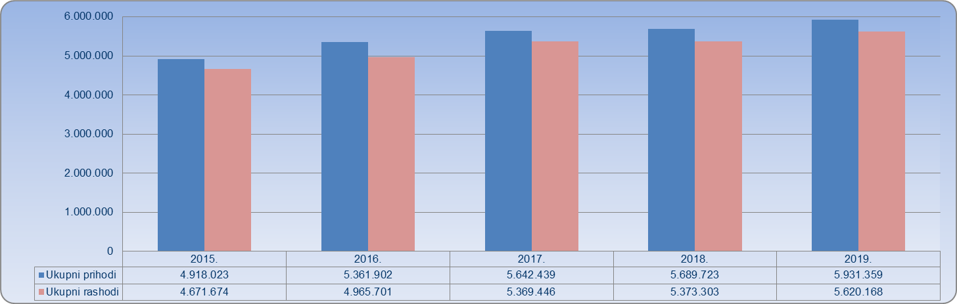
Izvor: Fina, Registar godišnjih financijskih izvještaja
Konsolidirani financijski rezultat u 2019. godini iznosio je 256,3 milijuna kuna, što je 1,5% manje u odnosu na 2018. godinu.
Veliki je udio poduzetnika sa sjedištem u Koprivnici u broju poduzetnika Koprivničko-križevačke županije, i to u broju poduzetnika 38,6%, u broju zaposlenih 49,9%, u ukupnim prihodima 48,2%, u dobiti razdoblja 56,3% te u izvozu 67,5%.
Tablica 2. TOP 10 poduzetnika sa sjedištem u Koprivnici prema ukupnim prihodima u 2019. godini
(iznosi u tisućama kuna, prosječne plaće u kunama)
OIB | Naziv poduzetnika | Broj zaposlenih | Prosječna mjesečna neto plaća | Ukupni prihodi | Dobit ili gubitak razdoblja
18928523252 | PODRAVKA d.d. | 3.177 | 7.790 | 2.148.858 | 145.189
74181493335 | BELUPO d.d. | 1.159 | 11.007 | 723.969 | 70.102
09520995772 | CARLSBERG CROATIA d.o.o. | 292 | 8.483 | 336.744 | 5.331
69347003393 | MAUTHNER d.o.o. | 17 | 8.275 | 239.674 | 2.798
87499126990 | HARTMANN d.o.o. | 223 | 6.539 | 183.332 | 11.737
29531974087 | BILOKALNIK-IPA d.d. | 166 | 5.396 | 148.520 | 8.177
02788751328 | HANGAR 18 d.o.o. | 95 | 4.646 | 96.676 | -81.609
15094174707 | VEMO TRADE d.o.o. | 95 | 6.295 | 90.335 | 8.512
95088635493 | KOPRIVNICA OPSKRBA d.o.o. | 8 | 6.761 | 87.202 | 838
43695070004 | IGMA d.o.o. | 135 | 5.412 | 62.728 | 2.802
Ukupno TOP 10 poduzetnika prema ukupnom prihodu |  | 5.367 | 8.254 | 4.118.038 | 173.876
Ukupno SVI poduzetnici sa sjedištem u Koprivnici (769) |  | 9.119 | 6.707 | 5.931.359 | 256.295
Udio TOP 10 u rezultatima poduzetnika u Koprivnici |  | 58,9% | - | 69,4% | 67,8%
Izvor: FINA, Registar godišnjih financijskih izvještaja
Društvo PODRAVKA d.d., čija je glavna djelatnost u području prerađivačke industrije (NKD 10.39 - Ostala prerada i konzerviranje voća i povrća), zadržalo je dominantnu ulogu među poduzetnicima u Koprivnici i to prema više parametara. Društvo je s 3.177 zaposlenih u 2019. godini ostvarilo najveće ukupne prihode u iznosu od 2,1 milijardu kuna, dobit razdoblja u iznosu od 145,2 milijuna kuna, prihod od izvoza od 982,1 milijun kuna. Prosječna mjesečna neto plaća zaposlenih iznosila je 7.790 kuna, što je 16,1% više od prosječne plaća koja je obračunana zaposlenima kod poduzetnika sa sjedištem u Koprivnici (6.707 kuna).
Slika 1. Osnovne informacije za društvo PODRAVKA d.d. prezentirane u servisu info.BIZ
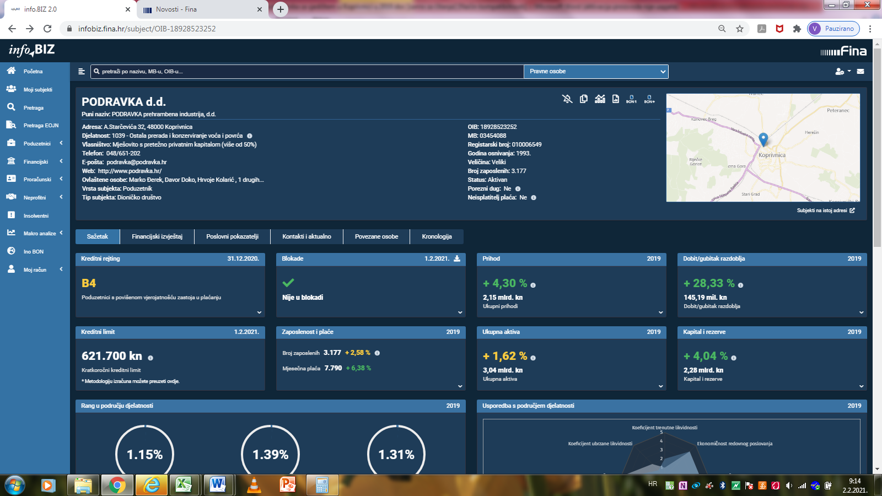
Izvor: FINA, info.BIZ servis
Na rang listi gradova i općina RH, poduzetnici Koprivnice na 24. su mjestu po broju poduzetnika (769), na 15. mjestu po broju zaposlenih (9.119), na 16. mjestu po ukupnim prihodima (5,9 milijardi kuna) te na 13. mjestu po neto dobiti (256,3 milijuna kuna).
Tablica 3. Rang poduzetnika u Koprivnici po broju poduzetnika, zaposlenih, ukupnim prihodima i neto dobiti u 2019. godini (iznosi u tisućama kuna)
Naziv grada | Broj poduzetnika |  |  | Broj zaposlenih |  | Ukupni prihodi |  | Neto dobit/neto gubitak
Naziv grada | Broj | Rang na razini RH | Rang po žup. sjedištima | Broj | Rang na razini RH | Iznos | Rang na razini RH |  | Iznos | Rang na razini RH
Koprivnica | 769 | 24 | 15 | 9.119 | 15 | 5.931.359 | 16 |  | 256.295 | 13
Izvor: FINA, Registar godišnjih financijskih izvještaja
Prosječna mjesečna neto obračunata plaća zaposlenih kod poduzetnika sa sjedištem u Koprivnici, u 2019. godini iznosila je 6.707 kuna i za 18,6% je veća u odnosu na prosječnu mjesečnu neto plaću obračunatu zaposlenima kod poduzetnika sa sjedištem na području Koprivničko-križevačke županije (5.657 kuna) i 15,3% veća u odnosu na prosjek na razini zaposlenih kod poduzetnika u RH (5.815 kuna).
Grafikon 2. Prosječna mjesečna neto obračunana plaća zaposlenih kod poduzetnika u Koprivnici, Koprivničko-križevačkoj županiji i RH u 2019. godini (prosječne plaće u kunama)
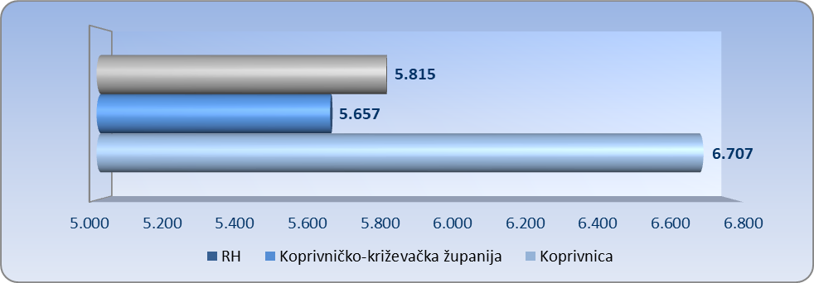
Izvor: FINA, Registar godišnjih financijskih izvještaja
Analiza poslovanja poduzetnika Koprivnice u 2019. godini prema područjima djelatnosti, pokazala je da su prema ukupnim prihodima najznačajnije sljedeće djelatnosti: prerađivačka industrija, trgovina, poljoprivreda, građevinarstvo i opskrba električnom energijom, plinom, parom i klimatizacija s ukupno ostvarenim ukupnim prihodom u iznosu od 5,4 milijarde kuna, što je 91,4% od ukupno 5,9 milijardi kuna ukupnih prihoda svih 769 poduzetnika sa sjedištem u Koprivnici.
Tablica 4. TOP pet područja djelat. po ukupnim prihodima poduzetnika sa sjedištem u Koprivnici u 2019. g.
(iznosi u tisućama kuna, prosječne plaće u kunama)
Područje djelatnosti | Broj poduzetnika | Broj zaposlenih | Prosj. mjes. neto plaća | Ukupni prihodi | Neto dobit/ gubitak
C) Prerađivačka industrija | 107 | 6.169 | 7.741 | 4.137.800 | 183.931
G) Trgovina na veliko i malo | 207 | 796 | 4.979 | 742.267 | 34.595
A) Poljoprivreda, šumarstvo i ribarstvo | 28 | 60 | 4.911 | 276.315 | 5.337
F) Građevinarstvo | 73 | 405 | 4.566 | 157.246 | 3.762
D) Opskrba elektr. energ., plinom, parom i klimatizacija | 9 | 27 | 6.152 | 107.873 | 5.412
Ukupno poduzetnici u TOP pet | 424 | 7.457 | 7.245 | 5.421.501 | 233.037
Ukupno SVI poduzetnici | 769 | 9.119 | 6.707 | 5.931.359 | 256.295
Udio poduzetnika u TOP pet područja djelatnosti | 55,1% | 81,8% | - | 91,4% | 90,2%
Izvor: FINA, Registar godišnjih financijskih izvještaja

Informacija o tome je li poslovni subjekt u blokadi ili ne, dostupna je korištenjem usluge FINA InfoBlokade slanjem SMS poruke na broj 818058, te korištenjem WEB aplikacije JRR tj. uvidom u podatke o računima i statusu blokade poslovnih subjekata, koji se ažuriraju u Jedinstvenom registru računa kojega u skladu sa zakonskim propisima, od 2002. godine, vodi Financijska agencija. Kontakt adresa jrr@fina.hr

Info.BIZ servis pruža uvid u informacije o uspješnosti poslovanja i financijskom položaju svih poslovnih subjekata te o poslovnoj okolini u kojoj oni djeluju. Najveća je i najažurnija baza poslovnih informacija za više od 827.000 poslovnih subjekata iz više od 30 izvora. Omogućuje brže, jednostavnije i sigurnije donošenje poslovnih odluka, sustavno praćenje klijenata, olakšava izradu poslovnih analiza te praćenje trendova i prepoznavanje potencijala na tržištu.  Ako ste zainteresirani i želite ugovoriti uslugu ili kupiti veći broj paketa: prodaja@fina.hr  Ako trebate korisničku podršku: 0800 0080, info@fina.hr | 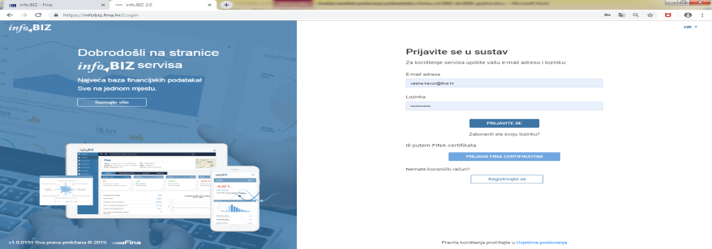

Serija podataka u grafikonu za sve godine prikazana je iz godišnjeg financijskog izvještaja iz kolone tekuće godine.

